

**Instrucciones de Descarga de la Aplicación Oracle HCM**

# Dispositivos iPhone

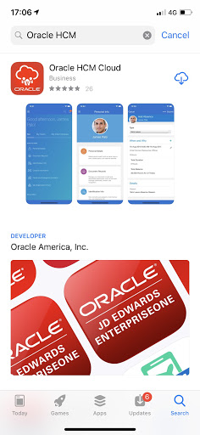 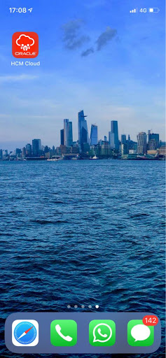

* Vaya a la App Store y busque **Oracle HCM**
* Descarga la aplicación
* Desconecte el teléfono desde una conexión WiFi
* Una vez instalado, el Oracle HCM icono debe aparecer
* Abra la app, revisa y acepta la política de privacidad

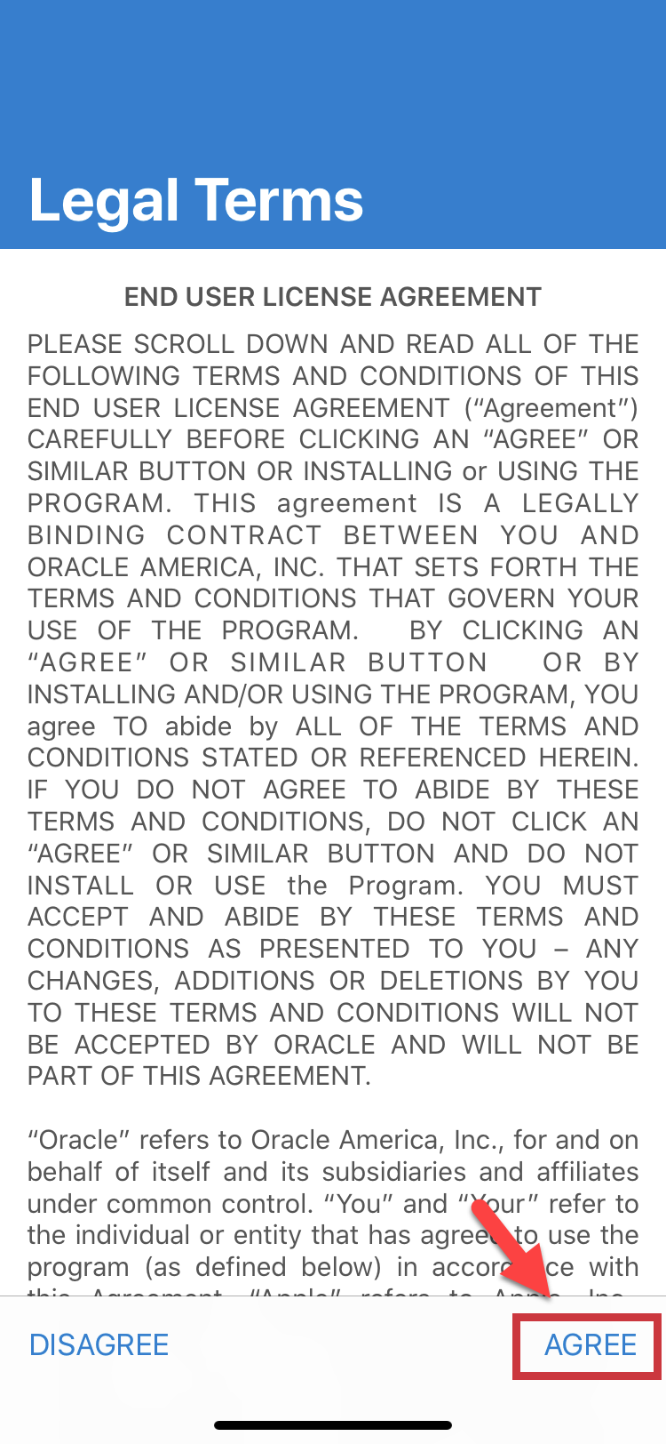

* Seleccione el icono de engranaje en la esquina superior derecha

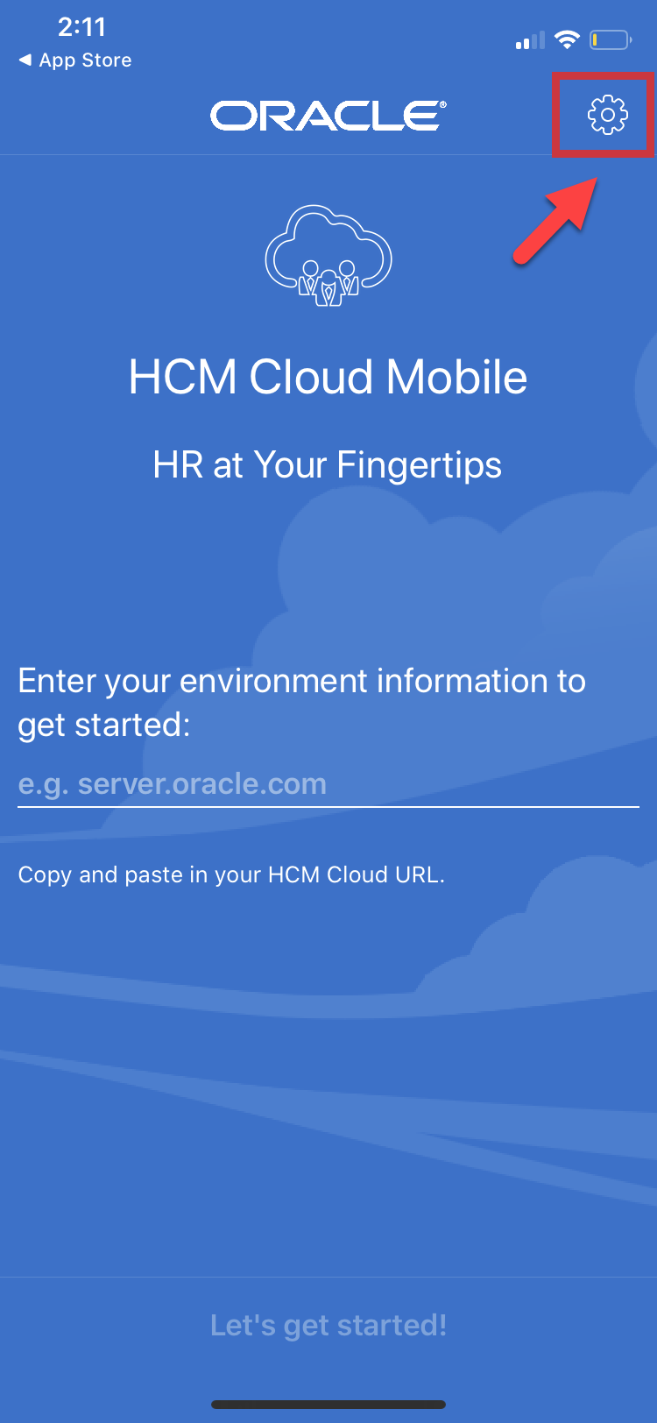

* En **Primary Account Host Name**, introduzca la URL de Ask Athena en la aplicación
  + ekkf.fa.em2.oraclecloud.com

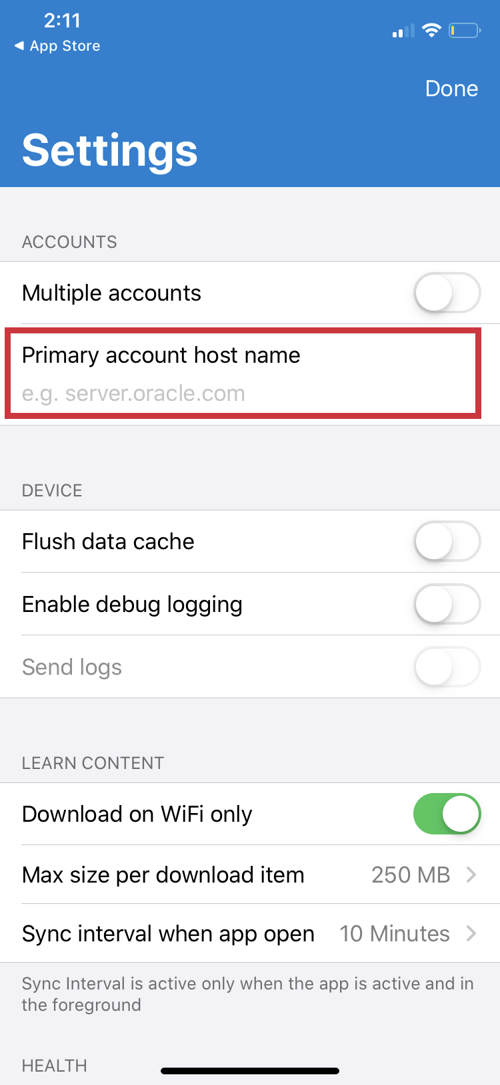

* Seleccione **Save**
* Seleccione **Done**

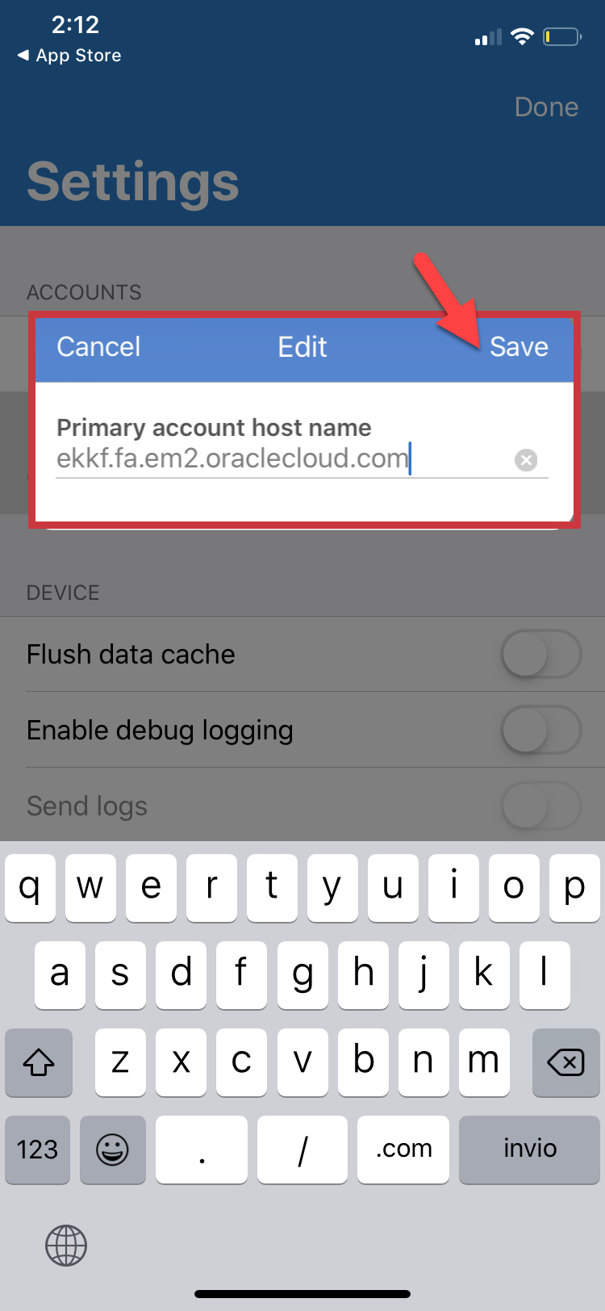

* Aparecerá la página Ask Athena
* Haga clic en la lista desplegable para seleccionar español como idioma
* Su inicio de sesión ahora está en español
* Haga clic en **Conexion Única de la Empresa**

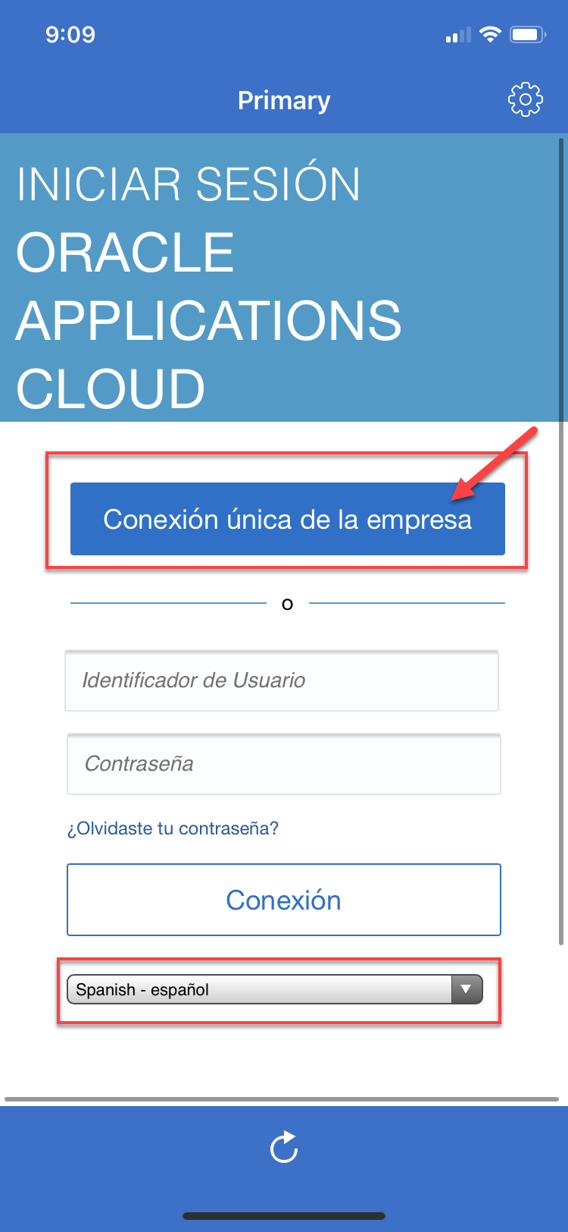

* Introduzca su dirección de correo electrónico Samsonite y contraseña

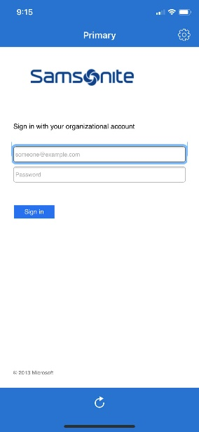

# Dispositivos Android

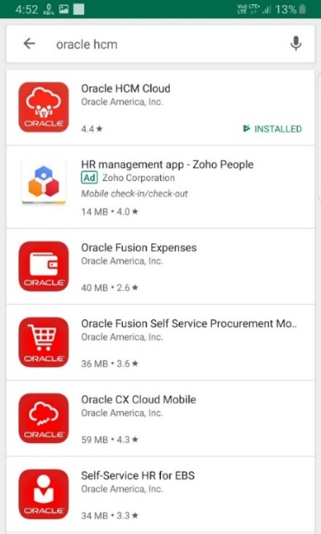 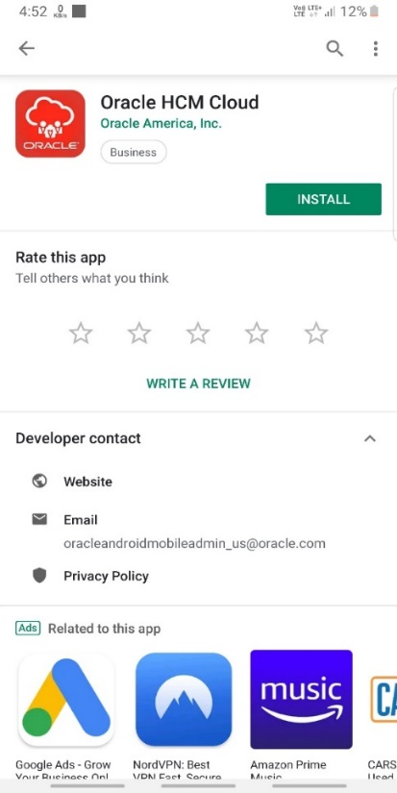

* Vaya a la Play Store y busque **Oracle HCM** Buscar
* Haga clic en **Instalar**
* Desconecte el teléfono desde una conexión WiFi
* Una vez instalado, el icono de Oracle HCM debe aparecer
* Abra la aplicación, revise y acepte la política de privacidad



* Seleccione el icono de engranaje en la esquina superior derecha



* En el **Nombre de Host de la Cuenta** principal, introduzca la URL de Ask Athena en la aplicación
  + ekkf.fa.em2.oraclecloud.com



* Seleccione **Save**
* Seleccione **Done**



* Aparecerá la página Ask Athena
* Haga clic en la lista desplegable para seleccionar español como idioma
* Su inicio de sesión ahora está en español
* Haga clic en **Conexion Única de la Empresa**



* Introduzca su dirección de correo electrónico Samsonite y contraseña

